

TISKOVÁ ZPRÁVA

23.6.2017

E-Blue představuje světově první herní all-in-one Scion 32
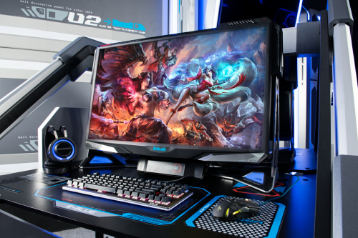
Značka E-Blue představuje světově první variabilní herní all-in-one, tedy monitor s počítačem v jednom zařízení, který si hráči mohou uzpůsobit podle svých představ a vybavit si ho hardwarem tak, aby plně vyhovoval hře, na kterou jsou zaměření. I díky tomuto kousku o sobě E-Blue může hrdě prohlásit, že jako jediná na světě nabízí hráčům kompletní vybavení pro e-sport - značné množství doplňků jako jsou klávesnice, myši, podložky pod myš, sluchátka a stojany na ně, ale také podsvícené stoly, ergonomická křesla a all-in-one. Světová premiéra se odehrála na veletrhu CES v Las Vegas 2017, kde se každoročně chtějí tisíce výrobců pochlubit tím nejlepším na světě. V evropské premiéře si mohli all-in-one vyzkoušet návštěvníci největšího herního turnaje na Slovensku Y-Games Summer 2017.

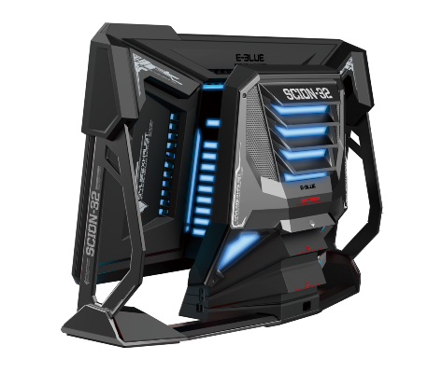
Panoramatický HD monitor 32“ s rozlišením 2K (2560 x 1440)/60 Hz hráče v okamžiku přenese do centra dění na herním poli. Odezva 5 ms zaručí, že jim neunikne žádný okamžik důležitého souboje. Z důvodu, že každému vyhovuje jiný úhel sklonu monitoru, je možno u all-in-one disponovat s 15° úhlem tak, aby se oči necítily unaveny ani při dlouhých hodinách hraní. Futuristický design all-in-one podtrhuje atraktivní podsvícení. V přední části monitoru jsou jemně podsvíceny boční strany konstrukce monitoru a logo E-Blue. Zadní části dominuje podsvícený kryt hardwarového vybavení. Ovládací panel monitoru je šikovně umístěný v pravém horním rohu. Umožňuje tak snadný přístup k k ovládacím tlačítkům. Pro účinné chlazení má v sobě tower monitor zabudovány dva ventilátory 12 cm s 1500 RPM. Díky dostatečnému množství portů k all-in-one připojíte všechna potřebná zařízení. Obsahuje několik zvukových vstupů a výstupů, USB porty, DVI port i port pro ethernet rozhraní (podle možností základní desky). All-in-one je kompatibilní pro základní desky Mini-ATX a Micro ATX (max. 170 x 235 mm). Disponuje možností umístění dvojitého disku HDD a SSD. Je také kompatibilní s většinou nejnovějších grafických karet (max. 302 x 148 x 45 mm).
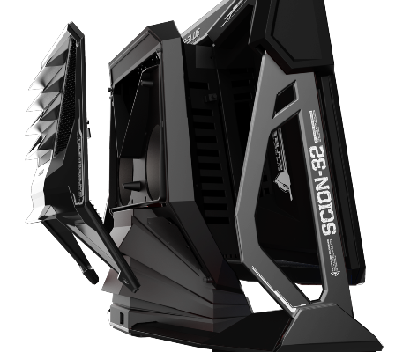

Herní all-in-one umožní každému hráči přizpůsobit si ho podle vlastního gusta. Díky stylovému podsvícení skvěle zapadne do každého herního doupěte a navíc šetří místo. Vše potřebné se nachází v jednom zařízení bez zbytečného tahání kabelů. Rozjeďte to naplno s pořádnou herní výbavou.

Fotografie produktu:
http://b2b.lama.cz/ftp/marketing/foto_t2_Scion.zip

O společnosti E-Blue
Od roku 1999 tato společnost nabízí kvalitní produkty s vynikajícím a skvěle propracovaným designem, které denně využívají spokojení uživatelé na celém světě. Design produktů je navrhován a finalizován v japonské Osace. Cílem je vyrábět barevné a stylové počítačové doplňky nejvyšší kvality pro mladou generaci se zaměřením na vývoj zejména herních počítačových doplňků - myší, klávesnic, sluchátek, podložek pod myši, herních křesel a stolů.
Značka E-Blue se prodává v USA, Kanadě, Velké Británii a dalších 57 zemích světa. Více než polovina světové populace má dnes možnost zakoupit produkty značky E-Blue a užít si kvalitu, design a potěšení, které tato značka přináší. Značka E-Blue je připravena poskytnout svým zákazníkům spoustu zábavy a mnoho stylových a trendy výrobků.

O společnosti LAMA Plus
LAMA Plus s.r.o. je ryze českou obchodní společností. Profiluje se jako komplexní zdroj spotřebního materiálu a doplňků pro IT resellery v rámci evropského kontinentu. Společnost je přímým dovozcem originálních materiálů stejně jako cenově dostupnějších materiálů kompatibilních. LAMA Plus je v ČR jediným autorizovaným distributorem výhradně spotřebního materiálu řady předních světových výrobců, např. Hewlett-Packard, Epson, Lexmark, OKI, Brother, Verbatim, Imation, TDK, Goodram, DataTresorDisc. Svým partnerům nabízí také produkty dalších renomovaných značek – Canon, Xerox, IBM, Konica Minolta, Ricoh, Sharp, Kyocera Mita, Toshiba, ... LAMA Plus je výhradním distributorem kompatibilních produktů Fullmark, Copygraph, UP, baterií Polaroid a počítačových doplňků All new, N-Face, E-Blue, Enzatec, Team Scorpion v ČR a SR.

LAMA Plus se odlišuje od ostatních obchodních firem v této oblasti v ČR také vlastní produkční řadou značky LOGO. Tato ojedinělá kolekce počítačových doplňků a spotřebního materiálu pro výpočetní a kancelářskou techniku je symbiózou kvality, atraktivního balení, které výrazně podporuje prodejnost, a nejvýhodnějších cen. Společnost LAMA Plus dodává zboží prodejcům, systémovým integrátorům i renomovaným obchodním řetězcům po celé ČR. Firma má své zastoupení také na Slovensku a v Polsku odkud zásobuje země Evropské unie i další státy Evropy (cca 15 zemí). Již tradičně společnost LAMA Plus vystavuje na veletrzích CeBIT a Paperworld v Německu.
Více informací naleznete na www.lama.cz a www.logoland.eu

Distributor LAMA Plus s.r.o. v listopadu roku 2005 založil síť SMAT – síť maloobchodních prodejen specializovaných na spotřební materiál a počítačové doplňky pro kancelářskou a výpočetní techniku. Síť sdružuje 27 prodejen v rámci ČR a SR. Téměř 11000 produktů spotřebního materiálu a počítačových doplňků pro výpočetní a kancelářskou techniku spolu s odborným poradenstvím může nabídnout kterákoliv z prodejen SMAT.
Více informací naleznete na www.smat.cz nebo www.smat.sk.

Kontakt:
Ing. Michaela Šnapková
Marketing manager
LAMA Plus s.r.o.
marketing@lama.cz

